Формативное оценивание как этап современного урока. Городское заседание учителей русского языка и литературы. Тимченко Марина Анатольевна, учитель русского языка и литературы, Многопрофильная школа-лицей № 3
Впервые о видах оценивания, суммативном и формативном, я услышала весной 2013 года на уровневых курсах повышения квалификации педагогических работников РК. Суммативное оценивание более понятно как для ученика так и для учителя (оценивание обучения). Но что же представляет из себя формативное оценивание или оценивание для обучения?
Группа реформы оценивания Великобритании еще в 90-е годы суть формативного оценивания сравнили с работой внутри черного ящика и выдвинула версию, что этот вид оценивания направлен для улучшения обучения. А кто из учителей не искал пути повышения качества знаний? Итак, давайте обратимся к определению ОдО, которое дано в Руководстве для учителя. «Формативное оценивание – это процесс поиска и интерпретации данных, используемый учениками и их учителями для определения этапа, на котором находятся обучаемые в процессе своего обучения, направления, в котором следует развиваться, и установления, как лучше достигнуть необходимого уровня» (стр.163). Там же находим основные принципы, определяющие содержательную сущность оценивания для обучения:
- эффективная обратная связь с учениками;
- активное включения учеников в процесс собственного учения;
- учет в преподавании результатов, полученных при оценивании;
- понимание того, как от оценивания зависит мотивация и самооценка учеников;
- способность учеников к взаимо- и самооцениванию, для понимания способов усовершенствования своего обучения.
Из личного опыта могу сказать, что использование методов формативного оценивания помогло моим учащимся выработать навыки самостоятельной работы, работы в группе, повысилось чувство взаимопомощи, коллективизма. На примере отдельных учащихся могу констатировать, что повысился интерес к обучению.
Все виды оценивания, а формативное оценивание в особенности, предполагают использование тщательно разработанных критериев для организации работы обучающихся. Они научились более объективно оценивать качество своей работы, ведь умение оценивать необходимо им в будущем .
Совместно с детьми разрабатываем критерии оценивания по каждому виду заданий. Стараюсь, чтобы критерии были доступными и понятными для детей. Их должно быть не больше двух-трёх к одному заданию.
Важнейшей целью образования является воспитание ученика, который может учиться самостоятельно. Для развития навыков самостоятельности и совместной деятельности я использую такие методы оценивания, как «Самооценивание и Взаимооценивание», которые дают ученикам возможность оценить собственный успех, свои мысли и учебу, и продумать способы их улучшения.
На уроках удачней всего получилось самооценивание, когда каждый ребенок комментировал, как он работал на уроке, что у него получилось, а что нет. И многие ребята достаточно объективно ставили себе отметки. Конечно, бывало, что кто-то занижал себе оценку или, наоборот, завышал, тогда я приходила на помощь, комментируя работу ученика на уроке. Я также вовлекала в процесс других детей, тем самым подключая их во взаимооценивание. При взаимооценивании на первых уроках ребята завышали оценки, объясняя это тем, что им не хотелось бы обидеть друга или одноклассника. Тогда мне пришлось прибегнуть к хитрости: вместо обычной оценки ребята должны были ставить баллы, которые соответствовали определенным отметкам. Например, 10 баллов – это оценка «5», 7 баллов – «4», 5 баллов – «3», 2 балла – «2». Ребята должны были опираться при оценивании на совместно разработанные нами критерии.
В своей практике я использую различные стратегии, которые способствуют развитию навыков оценивания. В частности,
Абсолютный нуль | Более-менее участвовал | Был гораздо ближе к вершине успеха | Есть!  Я достиг успеха!
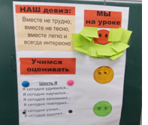
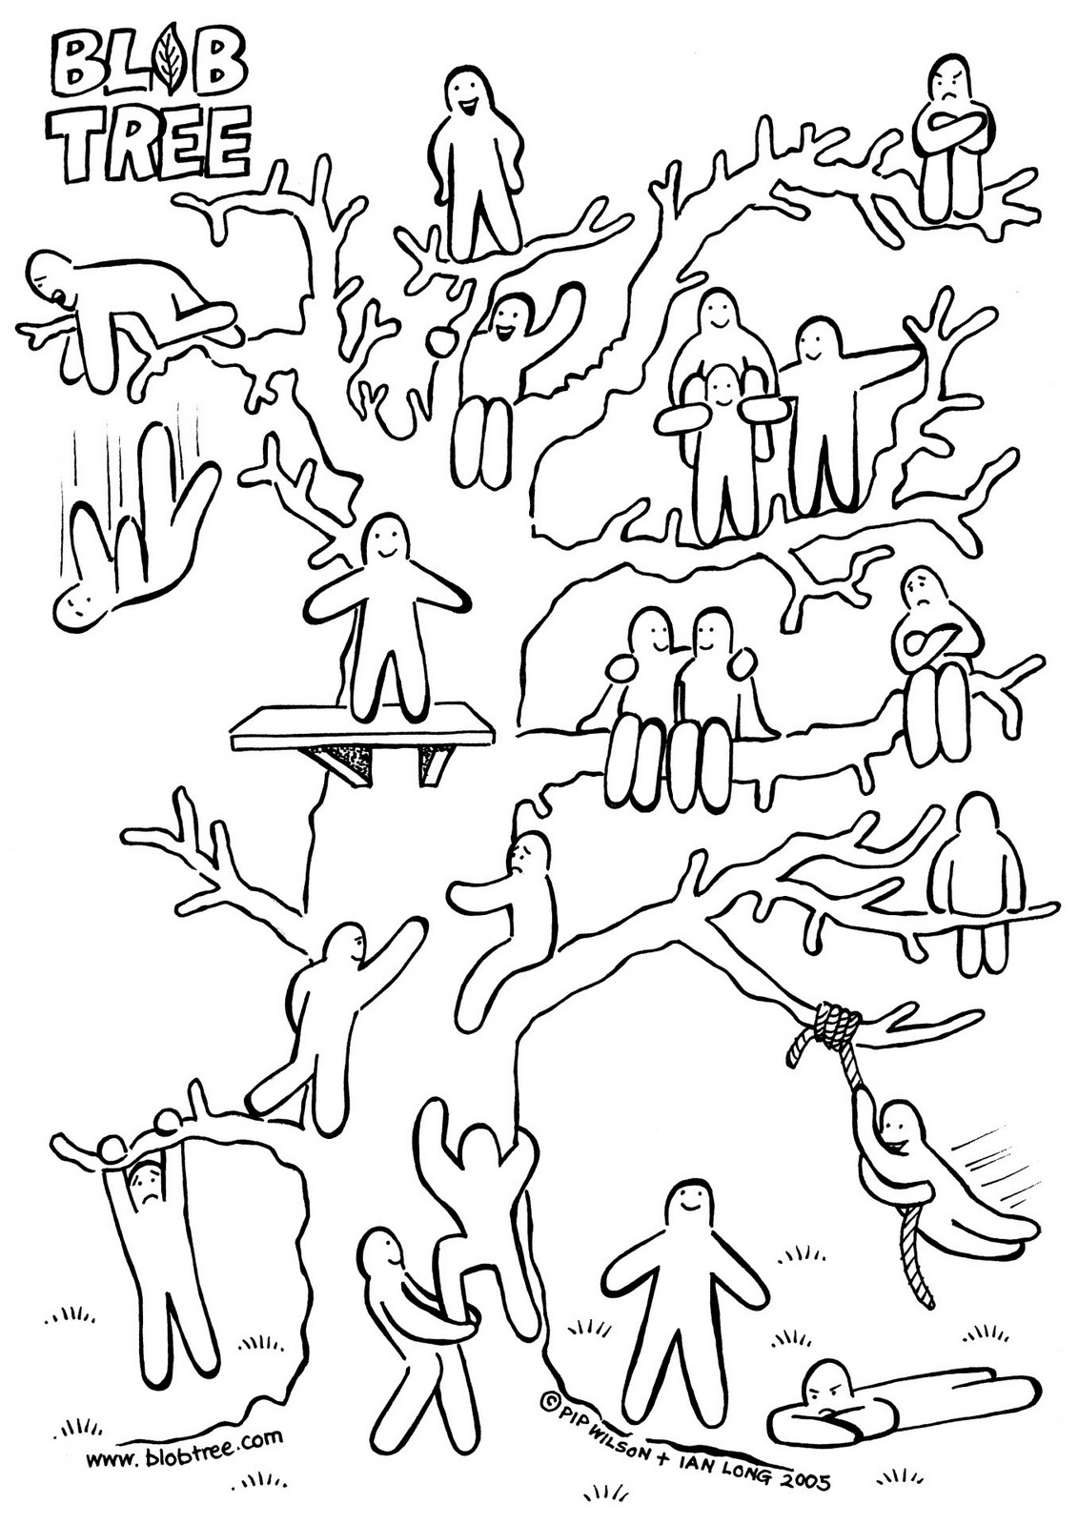
Ф.И. ученика…………………………..
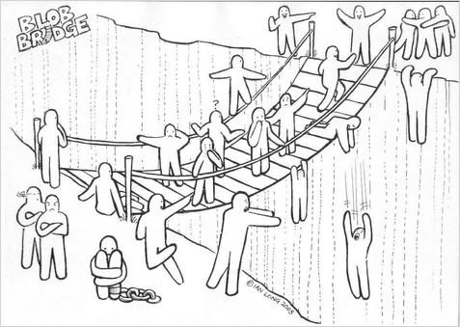

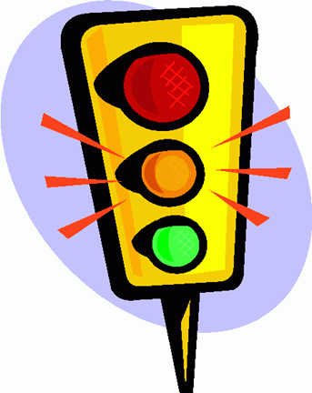

Лист самооценки и взаимооценки в работе на уроке
Критерий | ФИ ученика | Само оценивание | Оценка группы | Комментарий учителя
«5» Я внес(ла) большой вклад в работу группы
«4» Я внес(ла) небольшой вклад в работу группы
Я сегодня был больше слушателем, чем активным участником

«Знаю – Интересуюсь – Умею», «Плюс-минус-интересно», «Большой палец», «Две звезды и желание», «3 Момента», карты настроения и т.д.

Провожу индивидуальные беседы с учащими с целью проверки уровня их понимания. В результате таких бесед определяю уровень прогресса обучаемого и предпринимаю определенные шаги для улучшения обучения.
Большое значение придаю упражнениям на проверку усвоения нового материала. Стараюсь проводить такие упражнения в игровой форме, ведь игра вызывает живой интерес порой не только у детей, но и у взрослых.
Меня, как учителя русского языка, интересовало всегда развитие и устной, и письменной речи учащихся. Поэтому чаще всего на стадии рефлексии я применяю небольшие промежуточные работы:
- одноминутные/трехминутные эссе,
- письмо.
Данные виды работ помогают мне отслеживать уровень освоения материала в определенном месте конкретной темы, при необходимости предоставление обратной связи учащимся, а на основании полученных результатов соответственно корректировать свою деятельность.
Формативное оценивание требует каждодневного кропотливого труда, определенного опыта. А опыт приходит с годами. После прохождения курсов, я нахожусь в постоянном поиске.
Стараюсь вводить новые стратегии по мере их освоения. Нельзя сказать, что в результате применения формативного оценивания уровень качества обучения повысился на сто процентов. Нет. Зато в глазах детей я увидела интерес к уроку, позитивное отношение друг к другу. Это ли не прогресс?
Очень важно, чтобы учителя в рамках деятельности методических объединений работали совместно как в период планирования форм оценивания, так и в процессе анализа и подготовки обратной связи. Обмен опытом способствует более быстрому продвижению в понимании специфики формативного оценивания и, соответственно, достижению цели улучшения процесса обучения.
Применение формативного оценивания предполагает привлечение родителей. В процессе работы с родителями необходимо проводить разъяснительные беседы по поводу изменений в системе оценивания, так как знания родителей основаны на предыдущем собственном школьном опыте, который не дает им информацию о формативном оценивании. Было бы особенно полезно показать родителям примеры формативного оценивания в день открытых дверей.

